【様式第１号】
処理欄 | 受付 | 審査 | 支給

さくら市新型コロナウイルス感染症対策
地元事業者緊急支援助成金 申込書
令和３年 月 日
さくら市長 花塚 隆志 様

さくら市地元事業者緊急支援助成金の交付を受けたいので，裏面に記載のとおり宣誓及び同意した上で，下記のとおり申し込みます。
記
１ 申請者情報
申請者区分 | 法人番号（法人の場合のみ） |  |  |  |  |  |  |  |  |  |  |  |  | 創業年月日
☐ 法人 ☐ 個人事業主
主たる業種
(飲食業の場合は通常の営業時間)
 | （平日） ： ～ ： （土日等） ： ～ ：
住所  ※法人の場合は本店所在地  ※個人事業主の場合は店舗住所 | さくら市
法人名  ※個人事業主の場合は店舗名 | フリガナ
代表者職・氏名 | フリガナ

２ 交付要件に関する事項
① | 新型コロナウイルス感染症の影響 | 受けている | ☐
② | ２０２１年1月または２月の売上の減少率  （２０１９年比または２０２０年比） | １０％以上  減少している | ☐
③ | 栃木県新型コロナウイルス感染拡大防止営業時間短縮協力金 | 支給対象者でない | ☐
④ | 緊急事態宣言の影響緩和に係る一時支援金  ※②で50％以上減少の場合は、下記に一時支援金の対象とならない理由を記載 | 支給対象者でない | ☐
 | （具体的理由） ※国の「一時支援金」の不給付とする旨の通知等添付も可。

３ 助成申請額
助成申請額 | ※売上高等計算書（様式第２号）２助成金の計算方法の減少見込額と  助成上限額を比較していずれか低い方の額が助成申請額となります。
円
４ 助成金の振込先（申請者名義のもの）
金融機関名 |  | ☐ 銀行  ☐ 信金  ☐ 農協 |  |  |  | ☐ 本店  ☐ 支店  ☐ 出張所  ☐ 支所 | 預金種別 | ☐ 普通  ☐ 当座
口座名義人 | フリガナ
店番号 |  |  | 口座番号
※ 申請者名義の通帳の写し（上記の情報が記載されたページ）を添付してください。
５ 連絡先電話番号
種別 | 電話番号 | （法人の場合）担当者名
☐ 事業所 ☐ 自宅
☐ 携帯電話 ☐ その他
※ 日中に連絡可能な電話番号を記入してください。
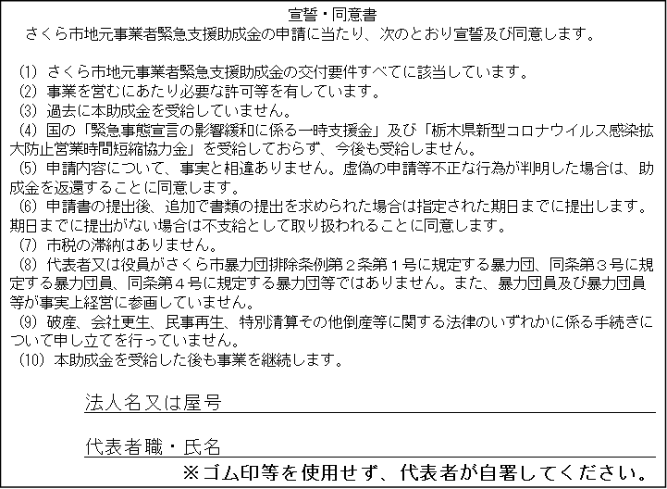
【申請情報の取扱い】
申請に係る事業者等の情報は，厳格に保管し，本件助成事業以外の目的には使用しません。

